МУНИЦИПАЛЬНОЕ БЮДЖЕТНОЕ ОБЩЕОБРАЗОВАТЕЛЬНОЕ УЧРЕЖДЕНИЕ РЖАНИЦКАЯ СРЕДНЯЯ ОЮЩЕОБРАЗОВАТЕЛЬНАЯ ШКОЛА

Природоохранный проект

«ПОКОРМИТЕ ПТИЦ ЗИМОЙ»

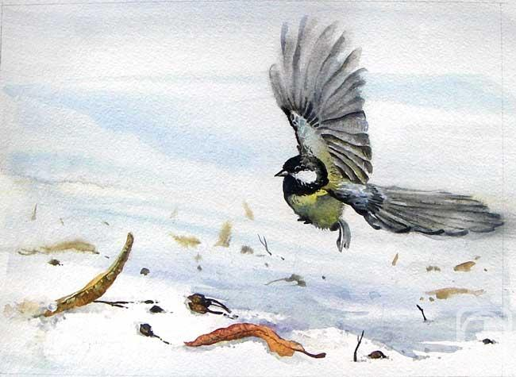

Ученики:
О. Болобосова, Д. Корпусов,
Е. Давыдова, М. Павликов.
Руководитель:
Финина В.А.

Ржаница - 2016

Содержание

- Введение …………………………………………………………………….…3
- Основная часть ………………………………………………………………..4
  - Подготовительный этап …………………………………………..…...4
    - Обоснование проблемы ……………………………………………4
    - Цели и задачи ……………….....……………………………….….5
  - Практическая часть …………………………………………..………..6
    - Опрос учащихся, родителей и населения………………………6-7
    - Подготовка и распространение информационных материалов..7
    - Заготовка корма для птиц……………………………………….….8
    - Создание кормушек для птиц………………………………………9
    - Установка кормушек………………………………………………...9
    - Результаты проекта…………………………………………………10.
- Заключение………………………………………………………………..…….11
- Список литературы ………………………………………………………........12

Покормите птиц зимой,
Чтоб со всех концов
К вам слетались, как домой,
Стайки на крыльцо.

- ВВЕДЕНИЕ
Зимняя бескормица губит немало полезных птиц. Особенно велики потери среди синиц. Натуралисты подсчитали, что из 10 синиц 8-9 гибнут в холодный период. Только большая плодовитость спасает этих птиц от уничтожения. А ведь синицы наши друзья по борьбе с вредителями леса и сада.
Как же мы можем помочь птицам?
Очень полезно смастерить кормушку, потому что в холодную и снежную погоду она может спасти большое количество птиц.
Птиц стоит подкармливать только при холодах и снегопадах, корм должен быть хорошего качества, а кормушки чистыми. Каждый из нас может многое сделать, хотя бы оставив в своем саду уголок для птиц.

2. ОСНОВНАЯ ЧАСТЬ
2.1. Подготовительный этап
2.1.1 Обоснование проблемы
В нашем селе мы стали замечать малое количество зимующих птиц. На дорогах села, мы редко встречаем голубей и воробьев. Синицы редко прилетают на ветки рябины, калины, боярышника. Редкая птица в селе - это снегирь. Мы с группой учащихся решили провести природоохранную акцию «Покормите птиц зимой» и оказать помощь зимующим птицам.
Сколько гибнет их - не счесть.
Видеть тяжело
А ведь в нашем сердце есть
И для птиц тепло.
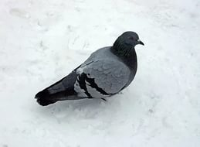

2.1.2. Цели и задачи.
Цели:
- Накормить как можно больше птиц
- Привить любовь к природе, охране птиц.
Задачи:
- Познакомить с многообразием и особенностями зимующих птиц в нашем селе.
- Показать необходимость и способы оказания помощи птицам зимой.
- Собрать информационный материал о зимующих птицах нашей местности.
- Заготовить кормушки для птиц.
- Сделать и развесить кормушки.

2.2.Практическая часть
    - Социологический опрос населения
В рамках нашего проекта «Покормите птиц зимой!» был проведен среди местного населения и учащихся нашей школы социологический опрос, основными вопросами которого являлось:
- Подкармливаете ли вы птиц зимой?
- Есть ли у вас кормушка для птиц?
- Захотелось ли вам сделать ее сейчас?
- Готовы ли вы поддержать наш проект?

Результаты опроса населения села Ржаница представлены на диаграмме 1.

Диаграмма 1. Результаты опроса населения поселка

Результаты опроса учащихся школы представлены на диаграмме 2.

Диаграмма 2. Результаты опроса школьников

2.2.2. Распространение информационных материалов.
Мы решили написать статью в местную газету «Жуковские новости» под заголовком «Покормите птиц зимой!».
Провели природоохранную акцию «Покормите птиц зимой», в ходе которой учащиеся вместе со своими родителями, которые узнали о зимующих птицах нашего села, оказали помощь в сборе корма и создании кормушек для птиц (Рис. 1.). Также в школе был проведен конкурс «Лучшая кормушка для птиц».
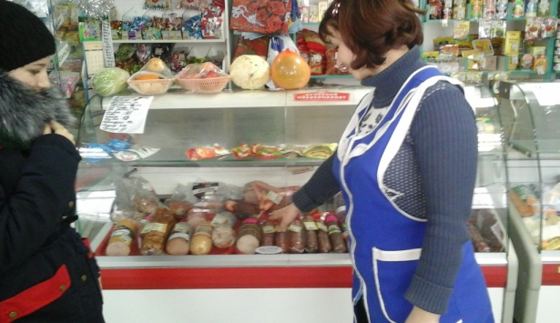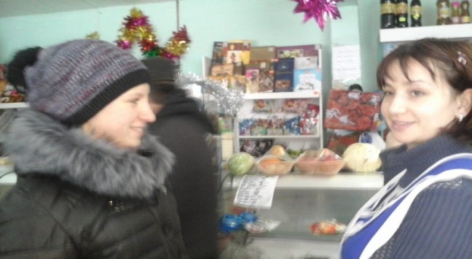
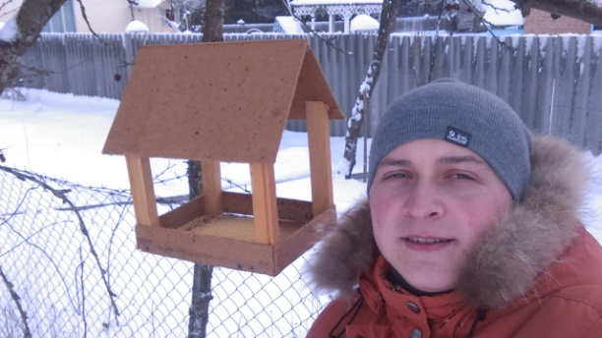
Рис. 1. Проведение природоохранной акции «Покормите птиц зимой»
2.2.3. Заготовка корма для птиц
В качестве корма для птиц мы использовали арбузные и дынные семечки, их можно собирать еще осенью, их любят синицы, поползни и дятлы (Рис. 2.).
Кусочки сала годятся не всем птицам. Сало любят синички. Только сало не должно быть соленым. Овёс охотно съедят синицы, воробьи и чечетки.
Подсолнечник – особенно мелкий, но не жареный,- лучший корм для снегирей, синиц, поползней и воробьев. Перед засыпкой в кормушку их лучше слегка подавить.

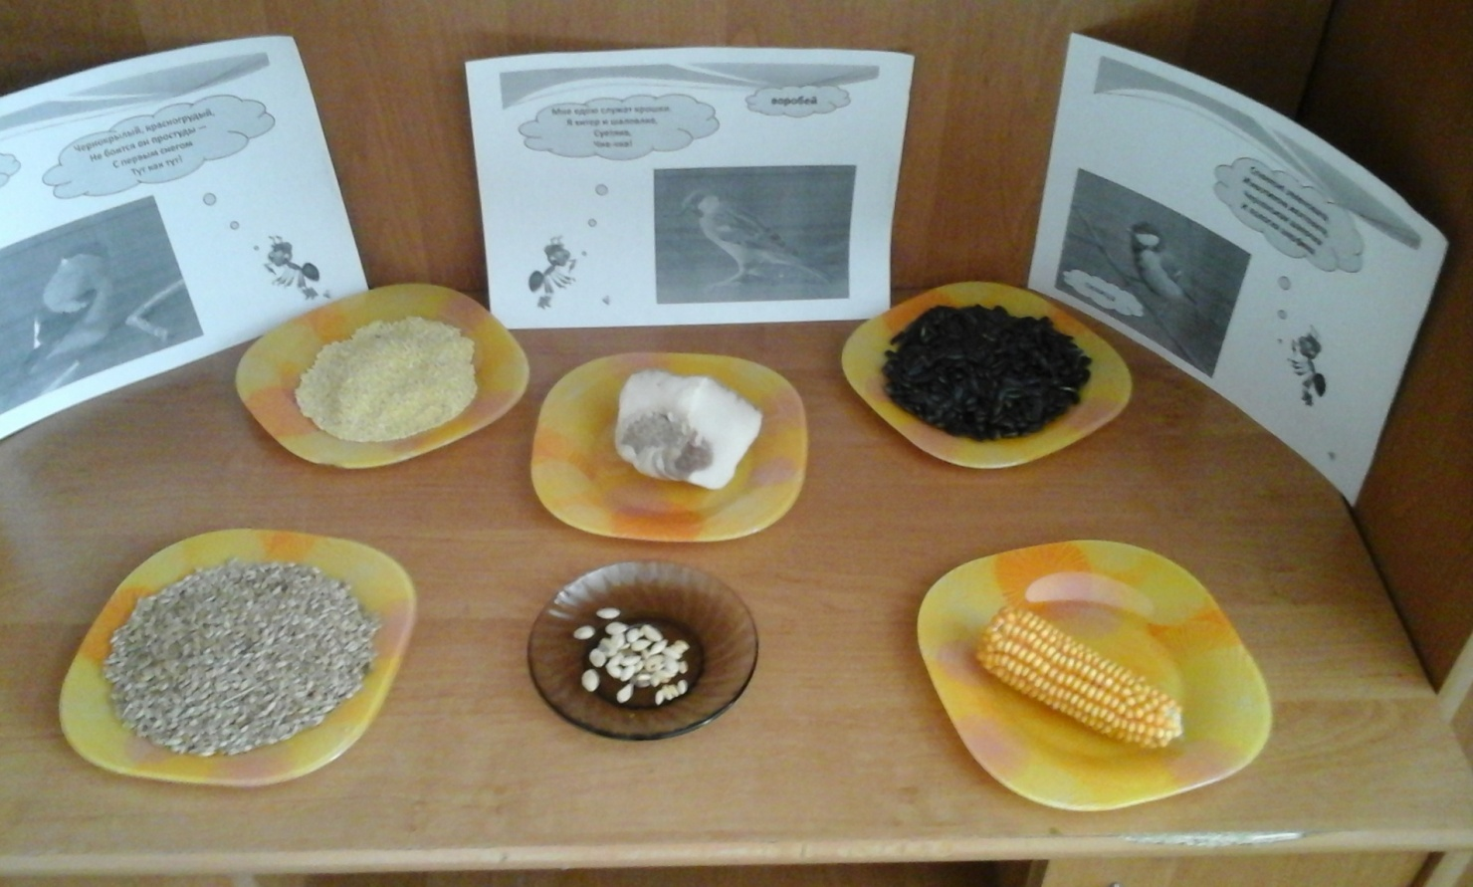
Рис. 2. Корм для птиц

2.2.4. Изготовление кормушек для птиц
На уроках технологии и дома с родителями ребята сделали различные кормушки для птиц (рис .3).
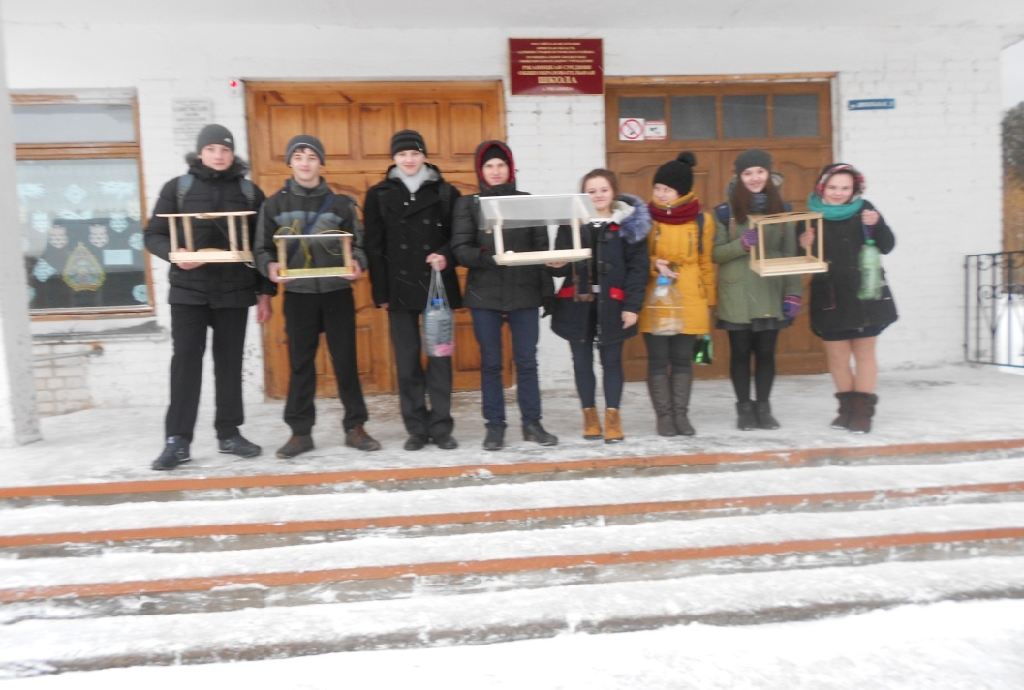
Рис. 3. Наши кормушки для птиц

2.2.5. Установка кормушек
Изготовленные нами кормушки были развешены около нашей школы и в домах учеников, так же несколько кормушек мы передали местным жителям, которые нам помогали (рис. 4).
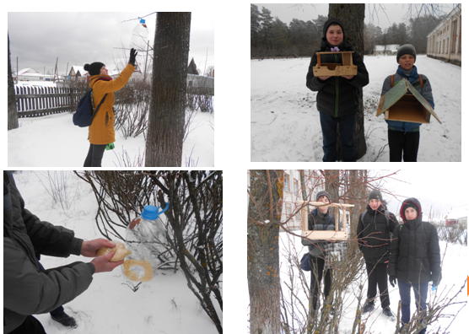
Рис. 4. Развешивание кормушек
В кормушки мы поместили приготовленный заранее корм (рис. 5).
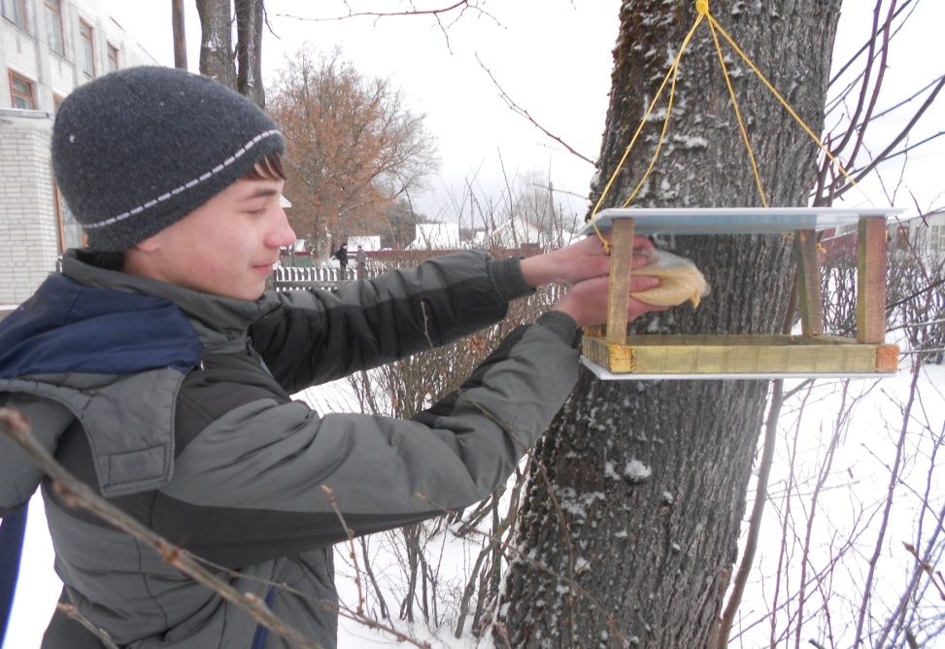
Рис. 5. Заполнение кормушек

2.2.6. Результаты проекта
В рамках нашего проекта «Покормите птиц зимой» была собрана и проанализирована информация по проблеме голодания птиц в зимний период. Проведен опрос населения по вопросу помощи птицам пережить зиму.
- Мы всем классом провели акцию «Покормите птиц зимой» среди учеников школы и местного населения, в рамках которой мы размещали информационные время, значит, мы вносим свое маленькое зернышко в сохранение природы нашей планеты!

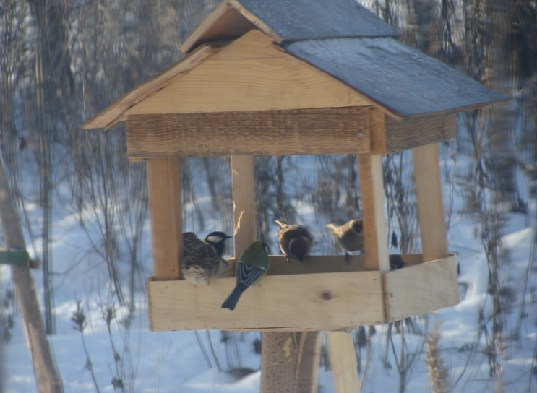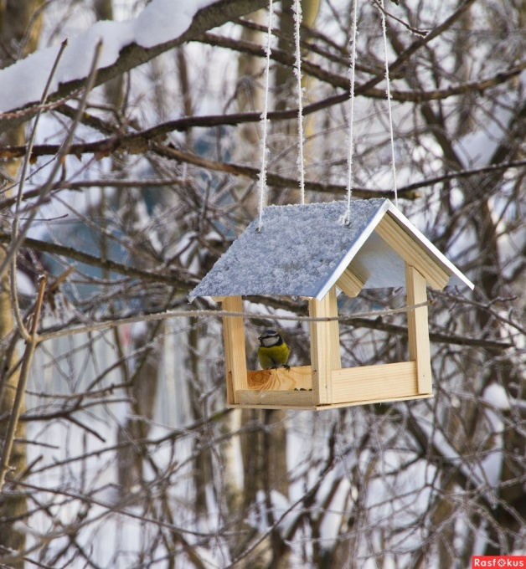

СПИСОК ЛИТЕРАТУРЫ
- Акимушкин И. – «Невидимые нити природы;»
- Ахромеев Л.М. Природа Брянщины в вопросах и ответах. Учебно-справочное издание. – Брянск: «Курсив», 2000;
- Бродский И. – «Стихи о птицах»;
- Скребицкий Г. - Рассказы о птицах для детей;
- Яшин А. – Покормите птиц зимой;
- www.google.com – Карты google.

